**Моя комната**

Своя комната – это место, где ты живешь. Где живут твои игрушки, книжки и все вещицы, которые тебе дороги. Это твой маленький мирок, где тебе хорошо и уютно. Не у всех есть своя комната, но все мечтают о ней. И эти мечты обязательно сбудутся.

Сегодня мы попробуем нарисовать свою комнату. Начнем, конечно же, с формы. Встань в дверях любой комнаты и посмотри по сторонам, не обращая внимания на мебель. Впереди тебя стена, она имеет форму прямоугольника. Справа и слева, и сзади тоже стены, и тоже прямоугольной формы. Сверху потолок, а снизу – пол. Они тоже прямоугольной формы.

На середине альбомного листа нарисуем прямоугольник. Из нижних и из верхних уголков проведем линии, как показано на рис. №1.

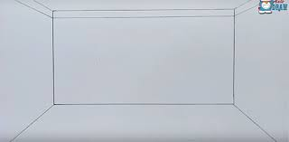

**РИС.№1**

Комната готова и теперь мы можем разместить в ней мебель по своему вкусу. Продумай, где в комнате будет окно, дверь, где ты повесишь на стене картину, какая будет люстра на потолке, а на полу ковер или напольное покрытие. Какая у тебя в комнате будет мебель? Можешь нарисовать свои любимые игрушки или питомца, если у тебя кто – то живет. После того, как сделаны все наброски простым карандашом, можно приступить к раскрашиванию рисунка. Можно раскрасить и красками, и карандашами – как тебе больше нравиться.

